Koronavírus (Covid19) Tájékoztató
Magyar/Hungarian

A COVID-19 egy új betegség, ami a tüdőt és a légutakat támadja meg. Ennek egy új vírus, a Koronavírus az okozója.
Ha Önnek
- magas láza van – forró a mellkasa vagy a háta
- vagy újonnan, folyamatosan köhög – azaz most kezdett ismétlődően köhögni
akkor otthon kell maradnia.

Mennyi ideig kell otthon maradni?
- Akinek koronavírus okozta tünetei vannak, annak legalább 7 napig otthon kell maradnia.
- Ha másokkal él egy háztartásban, akkor nekik legalább 14 napig kell otthon maradniuk, hogy ne terjesszék a fertőzést a házon kívül.
- Aki a 14 nap eltelte után is tünetmentes, az visszatérhet a szokásos életvitelhez.
- Ha valaki más a háztartásból szintén koronavírus jellegű tüneteket mutat, akkor nekik is további 7 napig otthon kell maradniuk a tünetek megjelenésétől számítva. Akkor is, ha ez azt jelenti, hogy 14 napnál tovább kell otthon maradniuk.
- Ha valaki a háztartásból 70 éves vagy idősebb, krónikus betegsége van, terhes vagy gyenge az ellenálló képessége, az lehetőleg máshol töltse a 14 napot.
- Ha mindenképpen együtt kell otthon maradni, próbáljanak, egymástól a lehető legtávolabb tartózkodni.

Hogyan tartsuk be az elszigetelést?

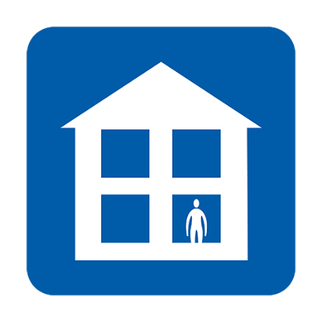  Ne menjen munkába, iskolába, orvoshoz, gyógyszertárba vagy kórházba. | 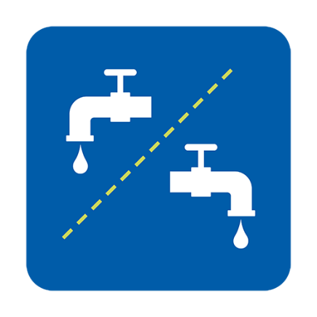  Használjon külön mosdót, vagy tisztítsa használat után. | 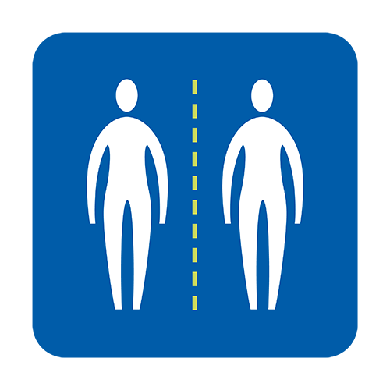  Kerülje más emberrel a közeli kapcsolatot.
Szállítassa házhoz az élelmiszert és a gyógyszert. | 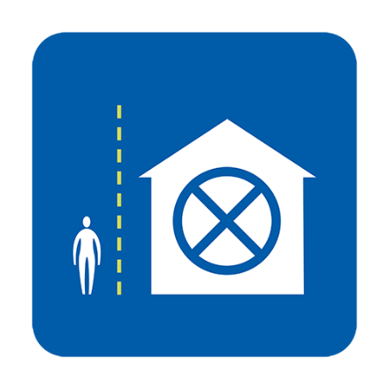  Ne fogadjon vendéget. | 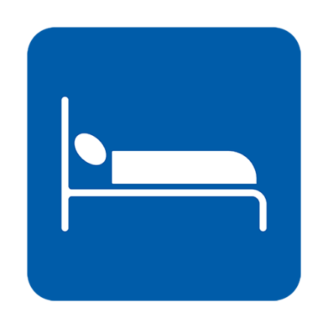  Ha lehet, egyedül aludjon.
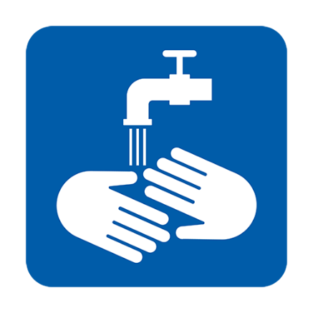  Rendszeresen mosson kezet. | 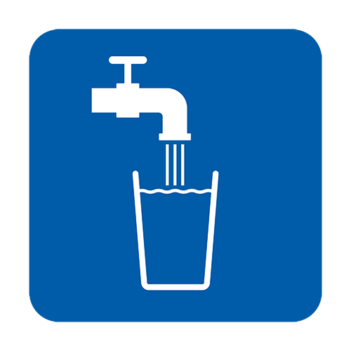  Igyon sok vizet. | A tünetek kezelésére szedjen paracetamolt.

Mikor hívjam az NHS 111-et?
- Ha olyan betegnek érzi magát, hogy nem tudja a szokásos tevékenységeit folytatni, például TV-t nézni, telefonját használni, olvasni vagy felkelni.
- Ha úgy érzi nem tudja tovább elviselni a tüneteket otthon
- Ha állapota rosszabbodik
- Ha tünetei 7 napon túl sem javulnak

Hogyan lépjek kapcsolatba az NHS 111-gyel?
Használhatja az internetes kapcsolatot további tájékozódásra: NHS 111 online coronavirus service.
Ha nincs internetes hozzáférhetősége, akkor hívja az 111-et (ez ingyenes szám). Kérhet anyanyelvi tolmácsot.

Számít-e a bevándorlási helyzetem?
A koronavírussal kapcsolatos mindennemű NHS ellátás mindenkinek ingyenes a bevándorlási helyzetétől függetlenül az Egyesült Királyságban. Ebbe a koronavírus kezelése és a vizsgálata is beletartozik, akkor is, ha az eredmény negatív. Az NHS kórházak nem ellenőrzik a COVID-19 betegek bevándorlási helyzetét.

Hogyan tudom lassítani a Koronavírus terjedését?
- Gyakran mosson kezet szappannal, alkalmanként legalább 20 másodpercig.
- Tartsa be az otthon-maradási tanácsot.

Ez a tájékoztatás az NHS egészségügyi tájékoztatásán alapszik és mindenkire vonatkozik az országban, függetlenül attól, hogy eredetileg melyik országból származik.

További tájékoztatás itt található:
- NHS Guidance: https://www.nhs.uk/conditions/coronavirus-covid-19/
- WHO guidance: https://www.who.int/news-room/q-a-detail/q-a-coronaviruses

Version 2 [16.03.2020]

